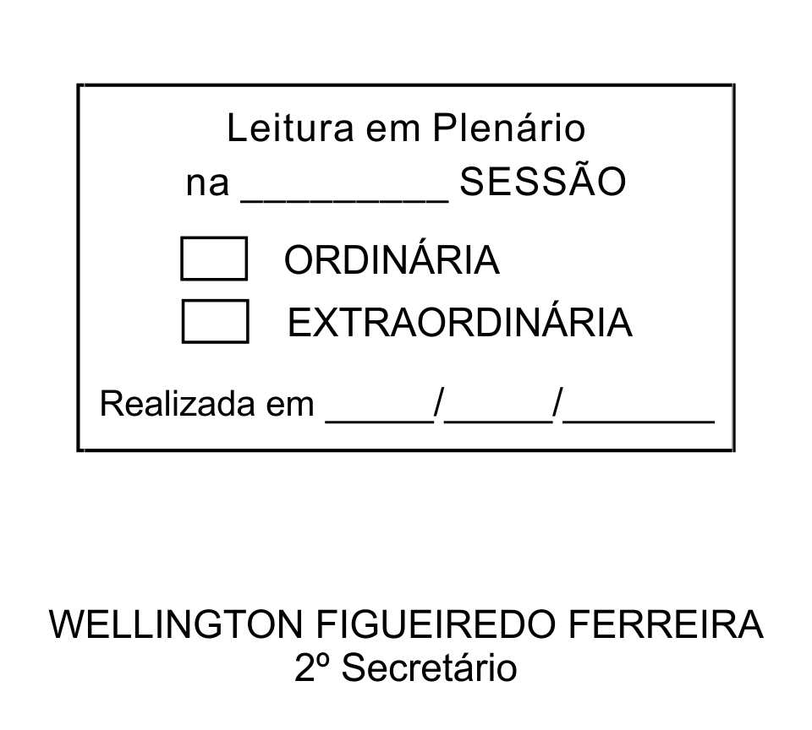
MOÇÃO Nº 50/2013

De Pesar pelo falecimento da estimada senhora Ilda Joaquim Correa Verni.

Excelentíssimo Senhor Presidente,

Faleceu em 16 de Fevereiro de 2013, aos 76 anos de idade, a estimada senhora ILDA JOAQUIM CORREA VERNI.

Sabemos ser incomensurável a dor de seus familiares e inúmeros amigos, mas entendemos que a solidariedade humana é um dos poucos meios de amenizar esse difícil momento.

Posto isto, o Vereador ISRAEL FRANCISCO DE OLIVEIRA, solidariza-se com a família e REQUER ao Egrégio Plenário para que faça constar na Ata da presente Sessão, Moção de Pesar pelo falecimento da senhora ILDA JOAQUIM CORREA VERNI.

Que da presente seja dada ciência à família enlutada.

Sala das Sessões “Dr. Júlio Arantes de Freitas”, 18 de fevereiro de 2013.

ISRAEL FRANCISCO DE OLIVEIRA
(TOCO)
Vereador

PROTOCOLO Nº CETSR 18/02/2013 - 18:27:26 01296/2013
/vtc

